2012年TI杯模拟电子系统专题邀请赛

题目: 高效LED驱动电路

题目编号： A

参赛队编号： | 31
参赛队学校： | 东南大学
参赛队学生： | 贾子昱  刘文  张添翼

二○一二 年 八 月

摘要：本系统以TPS61040作为输出核心，作为恒流源驱动LED。系统通过launchpad开发板（MSP430G2553）控制DAC芯片DAC7512实现了电流的步进与控制。主电路效率较高，并使用模拟开关和继电器使辅电路全部关闭，主电路通过电容充电后关闭供电电源仍能维持点亮白色发光led约近一分钟时间。

关键词：高效率LED恒流驱动 MSP430G2553

1 系统方案
本设计可分为三个模块，即LED驱动电路、模拟开关与继电器切换电路、控制与显示部分。其中LED驱动电路为系统的主要模块。

LED驱动电路设计
由于设计要求使用TPS61040，故主电路由TPS61040构成。可变电流输出方案有两种：使用PWM驱动芯片Enable端，使其输出电压为方波后滤波；或修改反馈环，在FB端增加直流电压来控制输出电流。
方案一：由单片机产生占空比可调的PWM波，控制TPS61040的Enable端，使其为占空比可变的方波电压，输出经经滤波后变成直流电压。由于设计有电容总量限制，滤波不可避免的使用电容，减少了用来储能的电容；同时考虑到电流精度要求与校准的难度，故不选择本方案。
方案二：修改反馈环，直流电平由PWM滤波得到。由单片机直接产生占空比可变的PWM，经滤波电路后变成直流。此方案省去了DAC芯片，理论功耗较小，但由于设计要求系统中除输入端330mF外总电容不得超过10uF，而TPS61040输出亦需要电容滤波，故PWM滤波电路不易制作，会影响恒流精度。且占空比精度也受时钟稳定度影响。
方案三：使用低功耗DAC芯片，并且在断电模式时通过单片机控制模拟开关将除驱动电路与单片机外所有的芯片关断，仅留低功耗模式MSP430进行电流检测和亮灯操作。本方案需要大量的继电器驱动电路以及升压电路，较为繁琐，但低耗模式仅主电路恒流工作，MSP430进行电流检测提醒。

模拟开关与继电器切换电路设计
由于设计要求在系统断电后由330mF电容供电能尽可能长时间工作，同时又需要在正常工作时电流可调，故使用模拟开关将低功耗模式不需要的芯片关闭，通过继电器切换TPS61040的反馈环结构，分别为DAC电流可控模式与0.5mA恒流低功耗模式。
由于继电器需要5V工作，故考虑增加一片TPS61040作为BOOST恒压源来驱动继电器工作。

控制与显示部分电路设计
出于低功耗的考虑使用了MSP430G2553的launchpad开发板。由于IO口的限制，故使用两个独立按键和SPI协议的串行TFT液晶显示屏。虽然系统最终也使用了TFT液晶屏，但其供电电压可通过模拟开关关闭。正常工作时使用AD采集采样电阻上的电流，实现电流监控与指示灯提示；断电后通过延时后开启AD采样进行指示灯的点亮与节约能量。

2理论分析与计算

2.1 LED恒流驱动控制设计
题目要求电流可在1mA至22mA之间可步进3mA步进，精度为。而使用FB端控制TPS61040输出时其输出电流与DAC输出电压成反比且非线性。故使用TI公司设计的12位串行低功耗轨到轨输出的DAC7512来控制恒流驱动电路，其在3.3V供电时精度可达0.008mV，可满足设计需要。

2.2电流检测警报电路设计
设计要求单片机在恒流源输出1mA~0.5mA间熄灭指示灯，在该范围外则亮灯指示。在正常供电情况下，打开AD检测采样电阻上的电流并通过TFT液晶显示器显示；在自行发挥的呼吸灯模式，由于电流持续变化，没有检测的意义，故此时停止AD检测。在断电模式，即0.5mA恒流模式工作时，考虑到AD采样将增加功耗，我们经过测试，预设了一个大致的延时，在延时时间到达时开启AD中断，点亮LED。

3电路与程序设计

3.1系统组成
本系统由：LED驱动电路、模拟开关与继电器切换电路、控制与显示三部分组成。系统整体框图如图1所示：整个系统以MSP430G2553为控制核心。LED驱动电路由单片机控制DA芯片DAC7512输出设置对应的输出电流,通过按键实现电流步进。通过单片机控制继电器和模拟开关切换，使驱动电路分别工作在步进模式与0.520mA低功耗模式。在低功耗模式将除主电路以外的芯片全部由模拟开关关断，尽可能使电容存储的电荷由单片机和LED驱动电路消耗。当电流小于0.50mA，指示LED灯点亮。
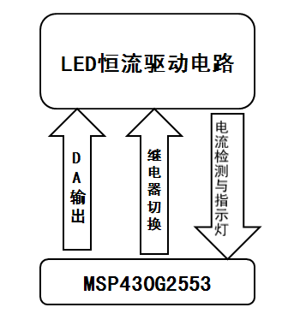

图1 系统框图

3.2电路设计

3.2.1 LED驱动电路与继电器驱动电路
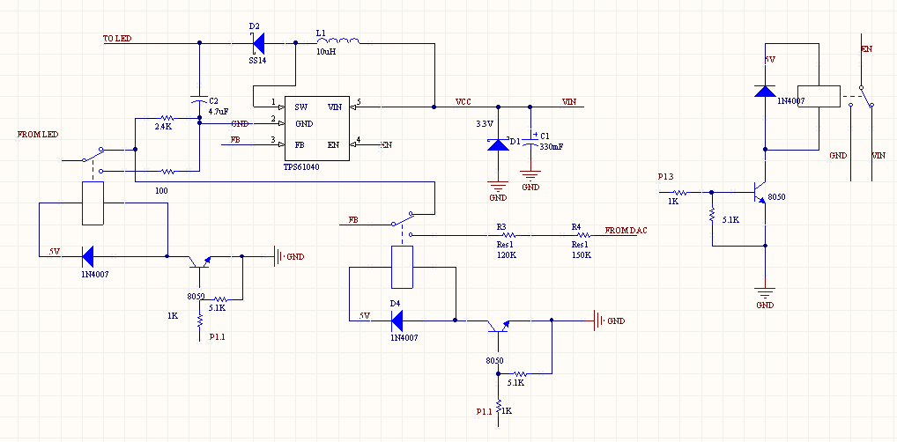
图2 LED驱动电路与继电器切换电路

如图2所示电路，为了保证断电后尽可能长的保持0.5mA以上的电流，需要在断电前将电流控制在0.5mA附近，使得电容储存的电荷不会因为电流过大而迅速流走。故使用继电器进行恒定0.52mA与步进可调之间的电路切换。使用8050放大电流驱动继电器。
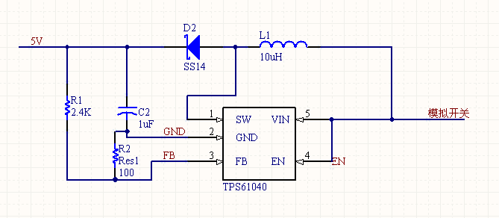
图3 3.3V-5V升压电路
驱动继电器需要5V电压，故又使用了一片TPS61040作为升压电路，在断电时模拟开关将其断开。

3.2.2 模拟开关电路
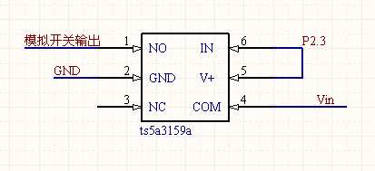
图4 模拟开关电路

使用ts5a3159a模拟开关，将低耗模式不需要的升压芯片和DA芯片的电源从电压输入端关断。

3.3系统程序设计

3.2.1 MSP430程序功能描述与设计思路
MSP430程序采用模块化程序设计的方法，主要以下几个模块：键盘及TFT液晶显示程序、AD采集、DA输出程序、模式切换。
按设计要求开机处于步进模式，通过按键S1可步进调节输出电流。按键S2可切换到自行发挥的“呼吸灯”模式；再按键S2则进入低功耗模式，恒流0.52mA输出。

3.2.2主程序流程图
见附录。

4测试方案与测试结果

4.1测试仪器与方法

4.1.1测试仪器
万用表 安捷伦U1272A 一台
直流稳压电源 DF1731SC2A 一台

4.1.2测试方法
- 输出电流误差：输入设置电流值，用四位半万用表测量输出实际电流
- 供电时间： 在电容充满电后，手动进入低耗模式，断开供电并用PC系统自带时钟计时。
- 电流检测指示灯：用安捷伦万用表检测电流，观察LED在规定电流范围内的变化。

4.2 测试结果及分析

4.2.1 输出电流误差测试
数据测试结果见表1。
表1 输出电流测试结果
设置电流mA | 实测电流mA | 误差%
1 | 0.995 | 0.5
2 | 1.999 | 0.05
3 | 2.994 | 0.2
4 | 4 | 0
7 | 6.995 | 0.071429
10 | 9.989 | 0.11
13 | 12.975 | 0.192308
16 | 15.989 | 0.06875
19 | 18.975 | 0.131579
22 | 21.98 | 0.090909
0.9 | 0.905 | 0.55556
0.8 | 0.798 | 0.25
0.7 | 0.682 | 2.571429
0.6 | 0.587 | 2.166667
0.5 | 0.499 | 0.2
0.4 | 0.398 | 0.5
从数据测试结果可以看出：
本设计除了完成基本要求的3mA步进外，还可进行1mA或0.1mA的电流步进，在小于0.5mA和大于1,mA时指示灯亮。且电流精度较高，符合设计要求的精度。

4.2.2 供电时间性能测试
在使用自己制作的白光二极管负载和330mF电容的测试条件下，时间约1分钟（无秒表进行准确测量）
4.2.3 电流检测指示测试
在电流步进模式和掉电模式中，均实现了在规定范围内点亮或熄灭指示灯。其中掉电情况下由于单片机供电电平较低，AD难以准确采样，故点亮指示灯比实际电流小于0.5mA略有误差。

附录：
附录1 程序流程图

